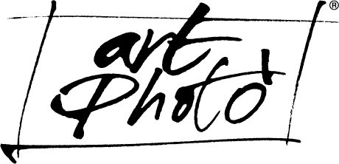

Conversazioni sulla fotografia che si guarda, si acquista e si colleziona

“Non Ci Capisco Niente”. Arte contemporanea istruzioni per l’uso
ArtPhotò con Ettore Molinario dialogano con Francesco Poli autore del libro

12 febbraio 2015 h. 18,30
Via della Rocca 15 Torino
ArtPhotò ringrazia lo Studio Regoli e Associati
per la concessione di una sua sala riunione.

Avvicinarsi all’arte contemporanea e quindi alla fotografia senza pregiudizi.

Seduti al bar Dezzuto dissi : “vorrei parlare a coloro che non capiscono e che mi fanno tante domande” e così Francesco Poli, dopo qualche secondo di silenzio, mi disse: “ho appena scritto un libro che si intitola “Non ci capisco niente”.

Grazie al professor Poli, universitario e noto studioso di arte contemporanea, oggi riusciamo a farci raccontare perché e per chi lo ha scritto.
Riusciremo a scoprire di più di quest’arte “contemporanea” che racchiude artisti di fama internazionale e molti del mondo della fotografia.

Potremo capire perché la fotografia è un’arte, che cosa ha di contemporaneo e quale è il suo valore.

Sarà Ettore Molinario, collezionista d’arte e di fotografia, ad aiutarmi in questo viaggio di scoperta per far raccontare a Francesco Poli alcune opere, presenti nel libro.

Ci faremo incantare dalle storie su Marcel Duchamp, Marina Abramović, Shirin Neshat, e di molti altri artisti presenti nel libro. Opere presentate con un breve ritratto biografico dell’artista, arricchito da alcune curiosità legate all’opera stessa come materiali, tempo di realizzazione, quotazione d’asta.

Dialogo, gioco, curiosità per riempire di domande l’autore e creare un momento di ammaliante conoscenza.

TB

Contatti Tiziana Bonomo - Cell. 335/7815940 - tizianabonomo@fastwebnet.it

